Бержинский Ю.А. Региональная макросейсмическая шкала для Прибайкалья. Автореферат диссертации на соискание ученой степени кандидата геолого-минералогических наук. - Иркутск. - 2001. - С.19.

Бержинский Юрий Анатольевич
РЕГИОНАЛЬНАЯ МАКРОСЕЙСМИЧЕСКАЯ ШКАЛА ДЛЯ ПРИБАЙКАЛЬЯ
Специальность 25.00.10 - Геофизика, геофизические методы поисков полезных ископаемых
Автореферат
диссертации на соискание ученой степени кандидата геолого-минералогических наук
Иркутск 2001

ОБЩАЯ ХАРАКТЕРИСТИКА РАБОТЫ
Актуальность проблемы. По оценкам ЮНЕСКО ежегодный ущерб от землетрясений во всем мире составляет несколько десятков миллионов долларов, причем, процесс урбанизации ведет к увеличению материального ущерба. Восточно-Сибирский регион, имеющий площадь 2.5 млн. км², на которой проживает 9.5 млн. человек, характеризуется высокой сейсмичностью, достигающей максимальных значений в области Байкальского рифта. На юге региона сконцентрированы крупные промышленные комплексы, в том числе с опасными производствами, создающими серьезную экологическую угрозу в случае природных или техногенных катастроф. Здесь же расположены крупнейшие в мире ГЭС; территорию региона пересекает транссибирская магистраль, связывающая Сибирь с Центральной Россией и Забайкальем. Среднегодовой социально-экономический ущерб от землетрясений оценивается для этого региона в 50 триллионов рублей. Государственная комиссия, созданная в связи с землетрясением в Армении в 1988 году, в числе причин катастрофических последствий Спитакского землетрясения указала в том числе на недостаточное нормативное обеспечение. В связи с этим одной из важнейших задач в области сейсмобезопасности является разработка нового поколения нормативных документов для Российской Федерации. Разработаны и утверждены новые карты общего сейсмического районирования ОСР-97 [Страхов, Уломов, 1999]. На очереди создание современной сейсмической шкалы и новых норм проектирования - с учетом последних разрушительных землетрясений и результатов научных исследований в области инженерной сейсмологии и сейсмостойкого строительства. Устаревшая сейсмическая шкала MSK-64 не соответствует по типам зданий структуре застройки городов Восточной Сибири, а также имеет иные недостатки. В силу этого разработка современного нормативного обеспечения в области инженерной сейсмологии и сейсмостойкого строительства, как на федеральном уровне, так и на региональном является актуальной задачей. Создание региональной макросейсмической шкалы для Прибайкалья по своей научной значимости соответствует этой задаче.
Цель и задачи работы. Основная цель работы заключается в разработке региональной макросейсмической шкалы для Прибайкалья. Макросейсмическая шкала в качестве составной части входит в проект региональной шкалы сейсмической интенсивности для Прибайкалья (РШСИ), разработанный Институтом земной коры СО РАН. Для достижения этой цели в работе были поставлены следующие задачи:
1. Выбор принципов и методов построения региональной макросейсмической шкалы, а также ее структуры.
2. Разработка научно-методической основы классификации зданий по уровню их сейсмостойкости с использованием траекторий состояния зданий различных типов.
3. Построение траекторий состояния зданий различных типов и анализ существующих сейсмических шкал на этой основе.
4. Интегральная оценка интенсивности землетрясений по различным макросейсмическим признакам.
5. Опытное применение региональной макросейсмической шкалы для оценки реальных сейсмических событий.
Научная новизна. Предложен и реализован принципиально новый тип шкалы сейсмической интенсивности - региональный, учитывающий сейсмологические, инженерно-геологические и строительно-климатические особенности Прибайкалья, что позволяет повысить надежность макросейсмических оценок при землетрясениях различной интенсивности.
Разработана количественная методика классификации зданий с различным уровнем сейсмоусиления на единой научно-методической основе, в качестве которой предложено использовать понятие траекторий состояния зданий, что позволяет избежать механического деления зданий на две категории: здания без антисейсмических мероприятий и сейсмостойкие здания.
Получены уравнения траекторий состояния для зданий различных типов и на этой основе проведен анализ сейсмических шкал. Установлена идентичность переходных функций от средней степени повреждения зданий к балльности и траекторий состояния зданий.
Материальной основой региональной макросейсмической шкалы служит опорная сеть
3
зданий-представителей (эталонных зданий), формируемая в составе Южно-Байкальского геодинамического полигона.
Защищаемые положения.
1. На примере Прибайкалья обоснована необходимость разработки и применения, наряду со шкалой федерального уровня, региональной макросейсмической шкалы, учитывающей сейсмологические, инженерно-геологические и строительно-климатические особенности региона.
2. Разработана модель региональной макросейсмической шкалы, базирующаяся на следующих основных положениях:
а) количественной методике классификации зданий по уровню их сейсмостойкости на единой научно-методической основе, независимо от наличия или отсутствия в зданиях антисейсмических мероприятий;
б) понятии класса зданий как совокупности конструктивных типов зданий равной сейсмостойкости;
в) понятии траектории состояний здания - методической основы классификации зданий по уровню их сейсмостойкости,- введенном в соответствии с концепцией расчета на два уровня сейсмического воздействия.
3. Разработана методика паспортизации и на ее основе сформирована опорная сеть зданий-представителей (I очередь), предназначенная для надежной идентификации сейсмогенных повреждений в соответствии с региональной макросейсмической шкалой.
Практическая значимость работы. Региональная макросейсмическая шкала может быть использована при изучении последствий происшедших землетрясений, при составлении документов детального сейсмического районирования и сейсмического микрорайонирования, а также при оценке возможных последствий прогнозируемых землетрясений различной интенсивности. При этом используется заранее созданная опорная сеть зданий-представителей, насчитывающая в настоящее время несколько сот зданий-эталонов.
Разработана классификация региональных типов зданий по уровню их сейсмостойкости на основе меры сходства их траекторий состояния. Получены уравнения траекторий состояния зданий различного типа. Указаны возможные способы получения траекторий состояния зданий.
Предложенная методика построения региональной макросейсмической шкалы может быть использована для аналогичных целей в других сейсмоопасных районах.
Апробация работы. Основные результаты исследований были представлены на 5-й международной конференции по сейсмическому районированию в Ницце (1995); международной конференции “Стихия. Строительство. Безопасность” во Владивостоке (1997); научно-практической конференции “Проблемы сейсмичности Дальнего Востока. Новая карта сейсмического районирования ОСР-97, ее роль и значение для Петропавловска-Камчатского и области” в Петропавловске-Камчатском (1999); научно-практических конференциях при ИрГТУ в Иркутске (1997, 1998, 1999, 2000); 3-й Российской конференции по сейсмостойкому строительству и сейсмическому районированию в Сочи (1999); международной научной конференции при ИЗК СО РАН (памяти профессора О.В. Павлова) в Иркутске (2000).
Публикации. По теме диссертации опубликованы 16 работ.
Структура работы и объем. Диссертация состоит из введения, 4 глав, заключения, списка литературы и двух приложений. Работа содержит (без приложений) 130 страниц, включая 30 рисунков. Список литературы насчитывает 65 наименований.
Автор выражает искреннюю благодарность научному руководителю проф. С.И. Шерману за всестороннюю поддержку и помощь при выполнении настоящей работы, академику Н.А. Логачеву, а также своим коллегам Н.В. Рашутиной, В.А. Павленову, Н.И. Демьянович, Л.П. Бержинской, А.П. Ордынской за помощь делом и советом. Автор признателен В.В. Ружичу и И.А. Емельяновой за предоставленные фотографии повреждений зданий при землетрясении на Байкале, а также И.Ю. Бержинскому и О.И. Саландаевой за оформление графического материала.
СОДЕРЖАНИЕ РАБОТЫ Глава 1. Сейсмические шкалы, история их развития, достоинства и недостатки
В главе изложены основные сведения о сейсмических шкалах. Приведен краткий исторический обзор сейсмических шкал. Один из первых обзоров по сейсмическим шкалам принадлежит В.А. Быковскому [1935], в котором приведены краткие сведения о нескольких десятках в основ
4
ном описательных шкал, начиная с конца XVIII века. Однако основными этапами в развитии и усовершенствовании сейсмических шкал являются: 10-балльная шкала Росси-Фореля RF [1883], 12-балльная шкала Меркалли-Канкани-Зиберга MCS [1921], модифицированная шкала Меркалли ММ [1931], шкала Института физики Земли АН СССР, составленная С.В. Медведевым [1952], международная шкала Медведева-Шпонхойера-Карника MSK-64. Некоторым особняком к этому перечню стоит 7-балльная японская шкала JMA, последняя редакция которой датирована 1950 годом. Значительный вклад в разработку и совершенствование сейсмических шкал внесли отечественные исследователи: С.В. Медведев, И.А. Ершов, А.Г. Назаров, Ш.Г. Напетваридзе, Н.В. Шебалин, В.П. Солоненко, Н.Н. Леонов, С.В. Поляков, Н.И. Онофраш, А.А. Роман, Я.М. Айзенберг, В.Т. Рассказовский, Ф.Ф. Аптикаев.
Важным моментом является вопрос о соотношении инструментальных и макросейсмических данных, описывающих эффект сейсмических сотрясений на поверхности Земли. Создание собственно инструментальных шкал стало возможным лишь с появлением достаточно совершенных приборов, регистрирующих кинематические параметры колебаний грунта и сооружений при землетрясениях (тридцатые годы XX века). Создание современной регистрирующей аппаратуры и организация разветвленной сети станций сейсмических наблюдений (в особенности в США, Японии, Новой Зеландии) на каком-то этапе развития инженерной сейсмологии породило иллюзии возможности чуть ли не отказа от использования описательных данных, во всяком случае, их вторичности по отношению к инструментальным данным. В нашей стране эта тенденция проявилась в создании С.В. Медведевым стандартного сейсмометра СБМ, показания которого в первую очередь учитывались при определении сейсмической балльности, и лишь в отсутствие таких показаний - по макросейсмическим признакам. Однако в настоящее время в отечественной школе возобладал взвешенный подход в вопросе о соотношении макросейсмических и инструментальных данных при оценке сейсмической балльности. Согласно этому подходу считается, что макросейсмические данные характеризуют осредненный эффект сейсмического воздействия по площади, тогда как инструментальные данные характеризуют его в пункте наблюдения и оценка в этом случае носит точечный характер, способный давать непредсказуемые отклонения от результатов, полученных усреднением по площади. В силу этого в настоящее время признано наиболее целесообразным сохранить лишь корреляционные соотношения между инструментальными параметрами и макросейсмической интенсивностью.
В диссертации, следуя Н.В. Шебалину [1997], под макросейсмикой в широком смысле понимается раздел сейсмологии, занимающийся изучением изменений на поверхности и в техносфере Земли, возникших в результате сейсмических воздействий и зафиксированных в необратимых изменениях состояния различных природных и искусственных объектов, а также в памяти людей. В связи с этим вводится понятие макросейслшческого поля, под которым понимается ограниченная часть земной поверхности, в каждой точке которого может быть определено значение макросейсмической интенсивности, создаваемой источником поля - очагом землетрясения. Общее уравнение макросейсмического поля в точке на расстоянии Д от пункта наблюдения имеет вид (Н.В. Шебалин):
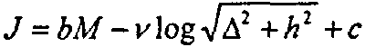
где: М- магнитуда по поверхностным волнам; h - глубина очага; b, v, с - константы, численные значения которых рекомендуется принимать соответственно равными 1.5, 3.5 и 3.0. Для условий Прибайкалья С.И. Голенецким [1977] предложены значения 1.5; 4.0, 4.0. Основной характеристикой макросейсмических эффектов является их общий уровень при ощутимых или разрушительных землетрясениях называемый макросейслтческой интенсивностью или балльностью.
Наибольшее распространение на территрии бывшего СССР и в странах Восточной Европы получила международная шкала MSK-64, которая для своего времени явилась значительным этапом в развитии сейсмических шкал. К недостаткам шкалы MSK-64, со временем потребовавшим ее обновления, Н.В. Шебалин относит: (1) ограниченность типов зданий и сооружений, используемых шкалой, прежде всего сейсмостойких зданий; (2) использование краевой, а не средней зоны распределения реакции объектов, наиболее устойчивой в статистическом отношении; (3) нарушение равномерности шкалы при переходе от степени повреждений к балльности в зоне от б к 7 баллам; (4) неопределенность относительно использования инструментальных характеристик для оценки интенсивности; (5) отсутствие возможности оценки интенсивности по сейсмологи-
5
ческим параметрам. К этому необходимо добавить также отсутствие в шкале MSK-64 механизма учета влияния степени физического износа на реакцию зданий и сооружений при землетрясении, что особенно важно в суровых природно-климатических условиях Восточной Сибири.
Международная шкала MSK-64 использовалась на протяжении более чем тридцати лет, однако технический прогресс в области инженерной сейсмологии и сейсмостойкого строительства потребовал разработки модифицированных версий шкалы, ни одна из которых не была узаконена. Две наиболее совершенные из них MMSK-86 и MMSK-92 (проект) составлены в ОИФЗ коллективом авторов под руководством Н.В. Шебалина.
Одновременно с этим рабочей группой ESC в развитие шкалы MSK-64 были разработаны две редакции Европейской макросейсмической шкалы EMS-92 и EMS-98. Шкала EMS не прошла еще окончательной апробации в Европе, однако применение ее в условиях России без серьезной корректировки вряд ли целесообразно. Вместе с тем шкала EMS содержит ряд полезных идей, например, введение понятия класса уязвимости зданий. Следует упомянуть также проект стандарта для оценки интенсивности землетрясений, разработанный для Республики Казахстан [Аптикаев, Жунусов и др., 1996].
Для описания состояния зданий, подвергшихся землетрясению, используются три характеристики: 1) Степень повреждения зданий (обычно средняя степень повреждения d_{cp.}) 1) Сейсмическая уязвимость - отношение стоимости причиненного зданию ущерба (первичные убытки) к первоначальной стоимости здания. 3) Шкала решений о восстановлении поврежденного здания (косметический ремонт, текущий ремонт, капитальный ремонт, усиление несущих конструкций, снос строения). Между первыми двумя характеристиками существует соотношение в виде функции уязвимости V (Vulnerability). Отметим, что сейсмическая уязвимость является экономической категорией, тогда как степень повреждений характеризует силу сейсмического воздействия.
В главе 1 приведены также сведения о типах шкал. Основной характеристикой любой шкалы служит ее категория. Самой “сильной” шкалой является абсолютная шкала, в которой численные значения определяются с точностью до тождественного преобразования. Примерами шкал более “слабой” категории являются шкала интервалов, допускающая положительные линейные преобразования числовой системы, и шкала порядка, для которой допустимым является произвольное монотонное преобразование. Обе эти категории используются при построении сейсмических шкал, причем им соответствуют два разных класса объектов. В один класс входят все типы объектов, для которых возможно установить только качественное нарастание уровня их реакции по “шкале порядка” (повреждения элементов ландшафта, инженерные сооружения и др.). В другой класс входят типы объектов, для которых окажется возможной классификация степени реакции по “шкале интервалов” (здания, люди и предметы).
Глава 2. Принципы построения и структура региональной шкалы сейсмической интенсивности
Проект региональной шкалы сейсмической интенсивности разработан для Прибайкалья и Забайкалья. Этот обширный по площади регион по уровню потенциальной сейсмической опасности охватывает три геодинамически различные области: (1) область Байкальской рифтовой зоны с максимальной сейсмической активностью; (2) Забайкалье с умеренной сейсмической активностью и с “транзитными” землетрясениями из Байкальской рифтовой зоны и Монголии; (3) юг Сибирской платформы - практически асейсмичную область с “транзитными” землетрясениями из Байкальской рифтовой зоны. На рис. 1 показаны границы районов с различной сейсмичностью, которые четко контролируются неотектоническими структурами, современньми землетрясениями и палеосейсмодислокациями, активными разломами и другими геолого-геофизическими данными. В пределах этих районов располагаются наиболее крупные социальные и промышленные объекты Иркутской области. Республики Бурятия и сопредельных территорий.
Основой для региональной шкалы сейсмической интенсивности (РШСИ) служит сейсмическая шкала международного или общероссийского уровня, в связи с чем использовались как последние отечественные разработки-проект шкалы MMSK-92 [Шебалин, Аптикаев, 1992], так и Европейская макросейсмическая шкала EMS-92 и EMS-98 [Edit. G.Grunthal, 1992, 1998]. Ниже перечислены основные требования к региональной шкале сейсмической интенсивности.
Во избежание смещения оценок прошлых землетрясений региональная шкала должна обес-
6
печивать, приемственность по отношению к действующей шкале MSK-64. Упомянутые выше базовые шкалы также демонстрируют это условие.
Шкала должна учитывать региональные особенности Восточной Сибири, к которым следует отнести [Шерман, Бержинский и др., 1997, 1999]:
(1) Расположение Прибайкалья в рифтовой зоне, для которой характерны высокие скорости современных движений земной коры и ее значительное напряженное состояние, а также высокая степень тектонической раздробленности.
(2) Сложные инженерно-геологические условия большинства урбанизированных территории Прибайкалья, обусловленные как природными факторами, так и техногенной деятельностью.
(3) Своеобразие строительно-климатических условий Прибайкалья, для которых характерно сочетание низких расчетных температур наружного воздуха, продолжительного зимнего периода. наличия многолетней мерзлоты с высокой сейсмичностью территории, наложившее отпечаток как на типы применяемых в застройке здании, так и на условия их эксплуатации.
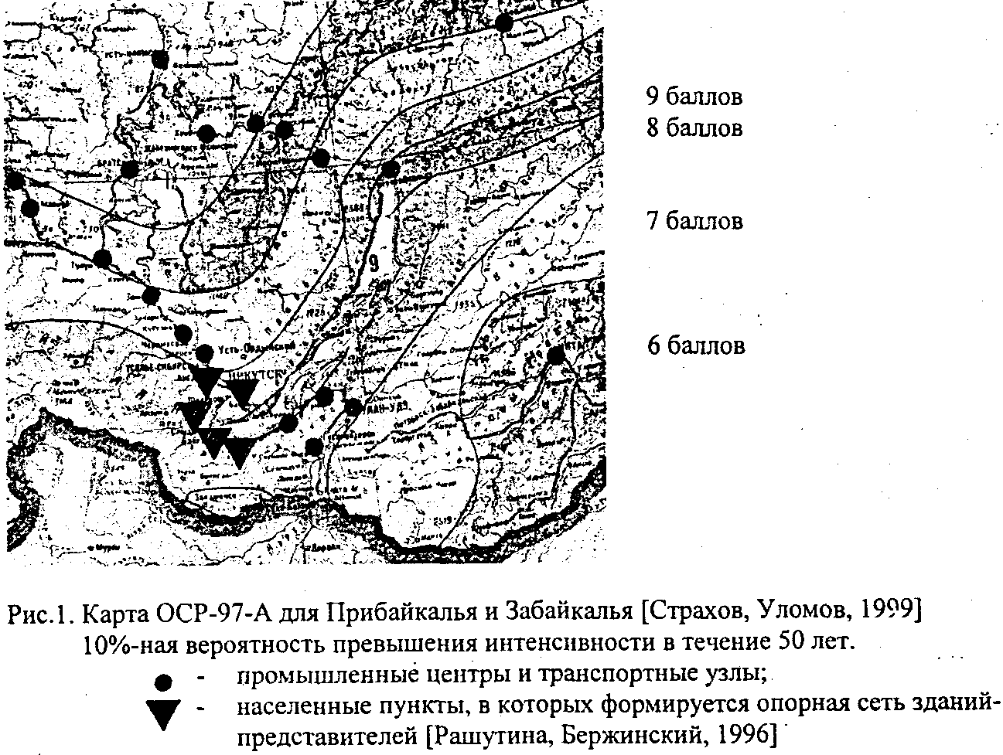
Региональная шкала должна обеспечивать учет полного распределения числа изучаемых объектов по всем степеням их возможной реакции вместо ограниченной статистики части объектов с максимальными степенями реакции в шкале MSK-64. Методической основой здесь служит нормальный закон распределения числа объектов по степеням их реакции, статистически обоснованный Н.В. Шебалиным [1975] для зданий и подтвержденный дальнейшими исследованиями для предметов быта и реакции людей.
Региональная шкала должна содержать процедуру интегральной оценки .интенсивности произошедшего землетрясения по совокупности факторов, полнота и достоверность которых неоднородны. Указанная процедура должна носить количественный характер, однако это требование не исключает установления приоритетов в ряду типов объектов в зависимости от интенсивности. Для обеспечения статистически надежного перехода от средней степени реакции к балльности вводятся понятия порога чувствительности и зоны насыщения реакции.
Стандартные уровни кинематических параметров колебаний грунта в инструментальной части шкалы должны находиться в соответствии с накопленным банком данных о сильных движениях. Методическим инструментом в этом вопросе должна послужить новая модель инструментальной шкалы, разработанная Ф.Ф. Аптнкаевым [1993] на вероятностной основе. Этот же автор предупреждает о недопустимости постулирования величины шага инструментальной части шкалы
7
(удвоение амплитуды на балл), т. к. на самом деле шаг шкалы по ускорениям, скоростям и смещениям различен.
И, наконец, региональная макросеисмическая шкала и методика ее применения должны обеспечивать надежную воспроизводимость результатов, в максимальной степени исключая влияние субъективных факторов на результаты. Как следует из приведенного перечня, к региональной шкале сейсмической интенсивности предъявляется достаточно обширный ряд требований принципиального и методического характера [Рашутина, Шерман и др., 1995].
Региональная макросеисмическая шкала, являющаяся темой настоящей работы, входит составной частью в проект региональной шкалы сейсмической интенсивности для Прибайкалья (ИЗК СО РАН), наряду с инструментальной и геодинамической частями этой шкалы. Региональная шкала предназначена для оценки произошедших землетрясений, однако разработчики ее стремились придать ей прогнозный характер. Региональная шкала сейсмической интенсивности является количественной шкалой, что предопределило широкое использования статистических методов при переходе от осредненных показателей реакции объектов к оценке балльности и метода экспертных оценок (полуколичественный метод) для учета геодинамических факторов взамен описательной формы прочих признаков в шкале MSK-64.
Глава 3. Научно-методические основы региональной макросейсмической шкалы
В ряде разработок, связанных с проблемой создания современной шкалы сейсмической интенсивности, выдвигались различные предложения по расширению классификации типов зданий за счет включения в нее сейсмостойких зданий. Практически для всех этих предложений характерно механическое присоединение сейсмостойких зданий к существующей в MSK-64 классификации зданий (без необходимых антисейсмических мероприятий) без какой-либо объединяющей научно-методической основы.
Наиболее продуктивным, по нашему мнению, является подход Н. В. Шебалина [1992], предложившего использовать разбиение сейсмостойких зданий независимо от их конструкции (точнее, независимо от материала, конструктивного решения и технологии возведения) всего на три типа С7, С8 и С9 в зависимости от их расчетной сейсмичности. Таким образом, речь уже идет не о типах зданий, а о классах, в которые сгруппированы здания различных конструктивных типов, но равной сейсмостойкости. При этом Н.В. Шебалин оставил классификацию зданий типов А (А1 и А2), Б и В на прежних принципах, вне предложенного им подхода.
Как известно, сейсмостойкость зданий обеспечивается двумя группами факторов, первая из которых формируется свойствами самой конструктивной системы, ее “живучестью” при сейсмических воздействиях. Вторая группа - это антисейсмические мероприятия, которые делятся на расчетные и конструктивные, закладываемые на стадии проектирования. Хотя вклад каждого из этих факторов в итоговую сейсмостойкость для разных типов зданий неодинаков, тем не менее, нет никаких оснований считать принципиально различными механизмы формирования реакции при сейсмических воздействиях для сейсмостойких зданий и для зданий без антисейсмических мероприятий. В силу этого, представляется целесообразным, чтобы подход, использованный Н.В. Шебалиным для сейсмостойких зданий С7, С8 и С9, распространить на все здания, безотносительно того, имеют ли они антисейсмические мероприятия или нет. В соответствии с этим введены пять классов зданий по уровню их сейсмостойкости в порядке примерно линейного убывания его [Бержинский, 2000]:
С9, С8, С7, С6, С5. Используя опыт создания Европейской макросейсмической шкалы, класс здания устанавливается с учетом:
(1) Конструктивного типа здания - материала, конструктивной системы и технологии возведения.
(2) Уровня регулярности здания (устанавливается на основе соответствия требованиям норм сейсмостойкого строительства к объемно-планировочным и конструктивным решениям зданий и подразделяется на: (а) средний уровень, (б) низкий уровень регулярности).
(3) Уровня качества строительства (подразделяется на: (а) средний уровень, (б) низкий уровень качества).
(4) Степени физического износа.
Кроме того, все здания разбиты на три группы по периоду основного тона колебаний Т: Т < 0.25;
0.25≤Т≤ 0.40 и Т > 0.40с, что соответствует градации этажности городской застройки - мало-
8
этажные здания, 5-6 и 9-10 -этажные здания. Уровень качества строительства и степень физического износа определяются в соответствии с действующими методиками. Приведенные ниже значения средних степеней повреждения соответствуют зданиям со средним уровнем регулярности, средним качеством строительства и степенью физического износа не более 40%. Макросейсмическая шкала предусматривает количественную процедуру корректировки класса здания при отклонении от перечисленных средних условий. В связи с этим введены промежуточные градации для класса зданий в 0.5 балла, что соответствует достижимой точности макросейсмических оценок.
Последние три класса соответствуют зданиям типа В, Б и А по классификации шкалы MSK-64, что обеспечивает преемственность региональной шкалы с ней. Тогда классификацию всех зданий можно построить на единой методической основе и отойти от искусственного деления их на две упомянутые категории, чего не удалось избежать в последних версиях шкал MMSK.
Классификация степеней повреждения в основном соответствует шкале MSK-64, однако их количество увеличено до 6 градаций за счет введения нулевой степени. Предусмотрен раздельный учет повреждений основных конструктивных и неконструктивных элементов зданий. Для основных конструктивных типов зданий - крупнопанельных, кирпичных и каркасных приведено более детальное описание степеней повреждения. Количественные характеристики также приняты и традициях шкалы MSK-64, т. е. “отдельные” - около 5% и “многие” - около 50%. Заметим, что в соответствии с нормальным законом распределения числа зданий по степеням повреждений категории “отдельные” соответствует максимальная степень повреждения d_{max}, а категории “многие” -степень повреждения на ступень ниже d_{max-1}. Учитывая эти “опорные” количественные характеристики и указанный нормальный закон распределения, могут быть получены промежуточные оценки: “некоторые” - около 20% и “большинство” - около 60% (первой соответствует степень повреждения d_{max-0.5}, а второй - d_{max-1.5}).
Новые подходы к проблеме классификации зданий по уровню их сейсмостойкости могут быть получены за счет использования понятия траекторий состояния зданий, введенного при разработке СНиП II-7-81* в соответствии с концепцией расчета на два уровня сейсмического воздействия [Поляков и др., 1979].
Суть этого понятия сводится к следующему. Допустим, что здание подверглось сейсмическому воздействию интенсивностью J_{p} и находится в состоянии, близком к предельному, которое описывается параметром δ_{р}. Тогда можно подобрать такой уровень воздействия J₀, при котором здание будет находиться в условно “упругом” состоянии с параметром δ₀. Значения ускорений основания связаны зависимостью А₀= K₁A_{p}, где K₁ - коэффициент допускаемых повреждений. Величина, обратная коэффициенту k₁, показывает, во сколько раз ускорение основания, вызывающее наступление предельного состояния здания, больше расчетного ускорения А₀, при котором здание находится в условно упругом состоянии, т.е. без повреждений и остаточных деформаций. Таким образом, ускорение основания Ар соответствует стандарту сейсмической шкалы, а ускорение А₀ -СНиПу. Для наиболее ответственных зданий и сооружений, в которых остаточные деформации и локальные повреждения не допускаются, коэффициент K₁ =1. Для зданий массового строительства K₁ изменяется от 0,22 до 0,35 в зависимости от конструктивного типа здания. Более того, вибрационные испытания региональных типов зданий показали [Бержинский, 1996], что значения коэффициента допускаемых повреждений K₁ должны быть дифференцированы для различных групп конструктивных элементов, “обладающих” различной степенью ответственности за переход сооружения в предельное состояние. Таким образом, коэффициент допускаемых повреждений выполняет две функции: во-первых, величина, обратная K₁, является мерой резерва несущей способности здания, рассчитанного на условную сейсмическую нагрузку с использованием линейно-упругих расчётных моделей; во - вторых, K₁ служит “методическим мостиком” между сейсмической шкалой и СниПом.
Если в качестве параметра δ, характеризующего состояние здания при землетрясении, принять среднюю степень повреждения d, то уравнение траектории состояния J = J(δ,S) для разных типов зданий может быть получено с помощью информации, содержащейся в сейсмической шкале MSK-64. Рассмотрение полученных уравнений (в интервале 7-9 баллов) приводит к выводу:
все типы зданий без антисейсмических мероприятий в системе координат “ускорение основания Ÿ₀ - средняя степень повреждений d ” описываются одной и той же траекторией состояния вида
Ÿ₀=ае ^{0.69d}, где а= 16.5 см/с², последовательно сдвинутой на единицу степени повреждения, что отражает известное свойство равномерности шкалы MSK-64 (рис. 2а).
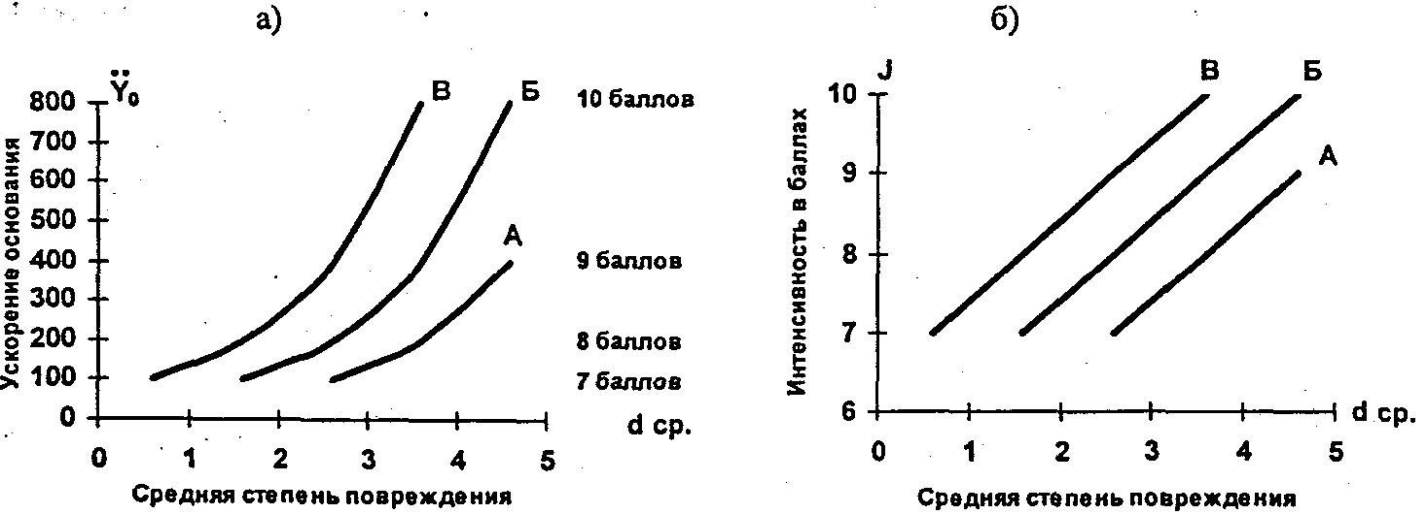
Рис.2. Графики траекторий состояния зданий для шкалы MSK.-64 в координатах:
а) “ускорение основания - средняя степень повреждения”;
б) “балльность - средняя степень повреждения”.
В системе координат “балльность J - средняя степень повреждения d̅” траектории состояния зданий имеют вид параллельных прямых (рис. 26), которые описываются единым уравнением вида:
J=i+d̅-0.6 или d̅=J-i+0.6, (1) где i - уровень сейсмостойкости в баллах, равный для типов А, Б и В соответственно 5, 6 и 7 баллам [Бержинский, 1988]. Аналогичные по структуре уравнения были получены В.Н. Морозовым и М.А. Шахраманьяном [1998]. При этом авторы решали задачу в вероятностной постановке, используя функцию Релея для аппроксимации закона распределения числа зданий по степеням повреждений на основе данных проекта шкалы МСССС-73. Уравнения (1) оказываются справедливыми и для шкал EMS-92 и EMS-98. Используя их, можно построить сквозную классификацию зданий по единому количественному параметру i - уровню сейсмостойкости вне зависимости от наличия (или отсутствия) в здании антисейсмических мероприятий (табл. 1).
Таблица 1
Шкала | Типы зданий (классы уязвимости)
MSK-64 |  |  |  |  |  | В |  | Б | А
EMS-92, EMS-98 | F | Е | D | ASD₉ | ASD₈ | С | ASD7 | В | А
Уровень с/стойк. i | 10 | 9 | 8 | 7.6 | 7.1 | 7 | 6.6 | 6 | 5

Однако имеющиеся экспериментальные данные С.В. Полякова [1983], И.Ф. Ципенюка [1988], Т.Ж. Жунусова [1990] и других исследователей свидетельствуют о том, что в общем случае линейные траектории состояния а координатах “J-d” не будут параллельными между собой. Чем выше уровень сейсмостойкости здания, тем больше будет величина углового коэффициента соответствующей траектории состояния.
Общий вид траекторий состояния зданий с различным уровнем сейсмостойкости в координатах “J - d” может быть представлен в виде:
d̅=(a₁+a₂ x i)J+a₃ x i + a₄, (2)
где: J - интенсивность сейсмического воздействия в баллах;
i - уровень сейсмостойкости здания в баллах; a₁, a₂, a₃, a₄ - коэффициенты, зависящие от типа здания. Очевидно, что с увеличением уровня сейсмостойкости здания угловой коэффициент (a₁+a₂ i ) при координате J будет возрастать и, следовательно, траектория состояния, смещаясь на плоскости “J - d̅ ” влево, будет разворачиваться против часовой стрелки, что исключает их парал-
10
дельность в общем случае. Зависимости (1) для шкал MSK-64 и EMS-98 являются частным случаем уравнения (2), при котором
(a₁+a₂i) = l, а₃ = -1 и а₄ = 0.6. Последние версии сейсмической шкалы MMSK-86, -92 учитывают отмеченное выше характерное свойство сейсмостойких зданий.
Т.о., разница между шкалами MSK-64 и EMS-92 с одной стороны и версиями шкалы MMSK с другой в терминах траекторий состояния заключается в том, что множитель при координате J - угловой коэффициент траектории - (a₁+a₂i) является постоянным для первых и переменным, зависящим от уровня сейсмостойкости для вторых.
Задача о классификации зданий по уровню их сейсмостойкости на единой методической основе решается в два этапа [Бержинский, 1999].
На первом этапе строится “сетка классов” зданий, отвечающих нормативным требованиям к их надёжности при сейсмических воздействиях расчётной интенсивности. Например, к классу С8 относятся здания, степень повреждения которых при 8-балльном сейсмическом воздействии с обеспеченностью 0,95 не превосходит формируемого СНиПом предела d=2 (“умеренные повреждения”), соблюдение которого гарантирует как безопасность людей, так и снижение экономического ущерба. С использованием видоизмененной формулы Н.В. Шебалина d̅ =d_{max-1} - 0,4
это даёт среднюю степень повреждения, равную d̅ =2-0,4=1,6.
На втором этапе конкретные конструктивные типы зданий, в том числе с учётом региональных особенностей и их физического износа, относятся к тому или иному классу зданий, в зависимости от меры сходства их траекторий состояния. Т.о., имеем типичную задачу классификации многомерных наблюдений, для решения которой достаточно применения простейших методов кластерного анализа. При этом в качестве метрики многомерного признакового пространства принято обычное евклидово расстояние.
В основу классификации зданий по уровню их сейсмостойкости положены следующие допущения:
1. В качестве методической основы используется понятие траекторий состояния зданий.
2. Для “инженерного” интервала балльности ( 7-9 баллов) вводится допущение о линейном соотношении балльности J и средней степени повреждения d̅.
3. На координатной плоскости “J - d” выбирается четырёхугольная область 1-2-3-4, ограниченная:
- сверху и снизу прямыми J =7 и J =9 баллов;
- справа - траекторией состояния для зданий типа Б (класса С6);
- слева - траекторией состояния для зданий класса С8, где С6, С8 - классы зданий с уровнем сейсмостойкости 6 и 8 баллов. Ограничивающая траектория состояния справа соответствует зданиям типа Б по классификации шкалы MSK-64, т.е. зданиям с каменными несущими стенами, динамические характеристики которых послужили С.В. Медведеву [1953] основанием для выбора параметров стандартного сейсмометра СБМ с периодом колебаний Т=0,25с и декрементом затухания колебаний δ=0,5. Поскольку шкала MMSK-92 сохраняет преемственность по отношению к шкале MSK-64, всё сказанное относится и к ней в той же мере. Т.е., тип Б зданий сохраняет “устойчивость” по отношению ко всем версиям шкалы MSK-64 (МСССС-73, MSK-78, MMSK-84, MMSK-86 и MMSK-92) и на координатной плоскости “J - d” служит своего рода “опорной” траекторией состояния с уравнением J = d̅ + 5.4, которое с достаточной точностью подтверждается обобщенной статистикой повреждений [Жунусов и др., 1990]. Что касается левой границы четырёхугольной области, то выбор её в виде траектории состояний зданий класса С8, объясняется более многочисленными данными о повреждениях зданий при 8-балльных землетрясениях по сравнению, скажем, с 9- балльной статистикой.
4. В пределах выбранной области 1-2-3-4 ищется общая формула уравнений траекторий состояния в виде:
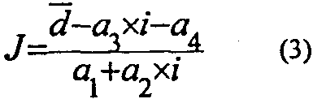
11
здесь а₁, а₂, а₃, а₄ - коэффициенты, которые подлежат определению из граничных условий в точках 1,2,3,4. Воспользуемся формулой, связывающей уровень ускорений основания А с балльностью по шкале MSK-64:
А=2^{(J-7)} (4)
Эта формула дает стандартный ряд ускорений основания, равных для б, 7, 8 и 9 баллов соответст венно 0.5, 1, 2 и 4м/с². Если формуле (4) придать традиционную логарифмическую форму log А = 0.301 J - 2.107, то нетрудно установить ее различия с формулой, принятой при построении карт ОСР-97 log А = 0.333 J - 2.222, которая дает более высокие значения ускорений основания: 0.6, 1.3, 2.8 и 60 м/с². Полученные в пределах четырёхугольной области 1-2-3-4 уравнения траекторий состояния распространяются на классы зданий, траектории состояния которых лежат левее границы области, т.е. на С9 и на здания, траектории состояния которых расположены правее этой границы, т.е. на здания класса С5 (тип А по MSK.-64), типы А1 и А2 (MMSK-92). Т. о., граничные условия для определения коэффициентов ai, аз. аз, а< выглядят следующим образом:
для траектории состояния зданий класса С6 (тип Б) J==7 баллов d =1,6
J=9 баллов d=3,6;
для траектории состояния зданий класса С8 J=7 баллов d =1,0
J=9 баллов d=2,2, откуда получаем а₁ = 2,2; а₂ = - 0,2; а₃= 1,1; а₄ = - 12,0. При этих значениях коэффициентов уравнение траекторий состояния принимает вид:

в координатах “J - d”
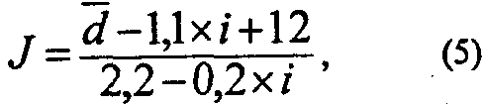

в координатах “А - d̅ ”
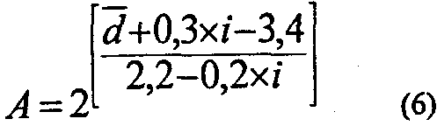

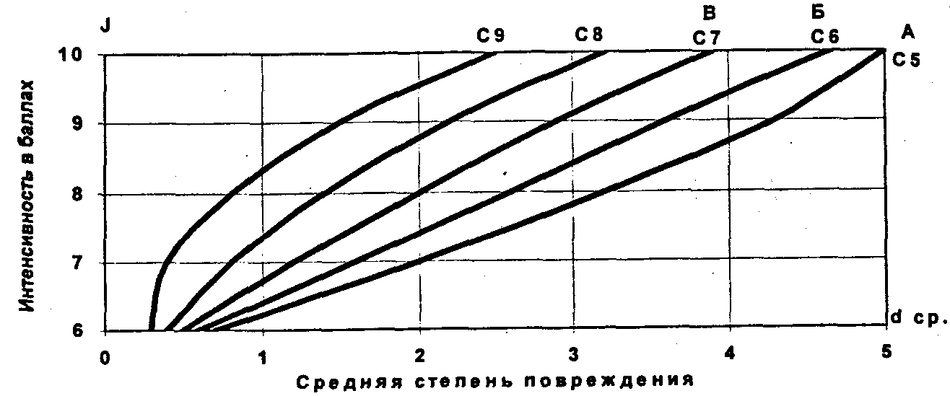
Рис.3. График траекторий состояния для зданий различных классов по уровню сейсмостойкости.
Уравнения (5) и (6) получены в предположении линейного соотношения между J и d̅. Нелинейная поправка, принятая в виде Δd = 0.05 (i - 6) (J - 6) (J -9), улучшает сходимость с базовой шкалой MMSK-92. С учетом нелинейной поправки траектория состояния в координатах “J - d” принимает вид:
d̅=(2.2-0.2i)J+l.li-12+0.05(i-6)(J-6)(J-9) (7)
В таблице 2 приведена полученная согласно формуле (7) матрица средних повреждений для региональной макросейсмической шкалы (РШСИ) и для сравнения аналогичные данные по шкалам MMSK-92 и MSK-64.

Таблица 2
J | Шкала | C9 | С8 | С7, В | С6, Б | С5, А
6 | РШСИ MMSK-92 MSK-64 | 0,3 [0,1] | 0,4 [0,2] | 0,5 0,3-0,4 | 0,6 0,5-0,7 | 0,7 0,8-1,2
7 | РШСИ MMSK-92 MSK-64 | 0,4 0,3-0,4 | 0,8 0,5-0,7 | 1,2 0,8-1,1 0,6 | 1,6 1,2-1,6 1,6 | 2,0 1,9-2,5 2,6
8 | РШСИ MMSK-92 MSK-64 | 0,8 0,7-0,9 | 1,4 1,1-1,4 | 2,9 1,6-2,0 1,6 | 2,6 2,3-2,9 2,6 | 3,2 3,3-3,8 3,6
9 | РШСИ MMSK-92 MSK-64 | 1,5 1,3-1,7 | 2,2 2,0-2,4 | 2,9 2,6-3,1 2,6 | 3,6 3,5-3,9 3,6 | 4,3 4,4-4,6 4,6
10 | РШСИ MMSK-92 MSK-64 | 2,5 2,3-2,9 | 3,2 3,0-3,5 | 3,9 3,7-4,0 3,6 | 4,6 4,4-4,6 4,6 | [5,0] [4,8] Г5,0]

Согласно формуле (7) траектория состояния описывается многочленом 3-й степени, однако при i = 6 баллам (класс С6) он обращается в линейную функцию вида d = J - 5.4 (или: J = d + 5.4). Последняя в точности совпадает с линейной траекторией состояния для зданий типа Б, что является свидетельством преемственности региональной шкалы по отношению к шкале MSK-64. Траектории состояний различных по уровню сейсмостойкости классов зданий представлены на рис. 3.
Важным моментом в процедуре классификации зданий является вопрос о получении уравнений траекторий для конкретных типов зданий. Укажем три возможных источника: (1) результаты инженерного обследования последствий сильных землетрясений, подвергнутых статистической обработке; (2) результаты сейсмовзрывных и вибрационных испытаний натурных объектов, прежде всего региональных типов зданий [Бержинский и др., 1996, 1998]; (3) экспертные оценки прогнозируемой повреждаемости зданий различных конструктивных типов при сейсмических воздействиях интенсивностью 7-9 баллов.
Использованная методика позволяет в первом приближении количественно оценить внутреннюю равномерность предложенной для региональной шкалы классификации зданий по уровню их сейсмостойкости. Линейная равномерность шкалы в условных единицах обобщенного “расстояния” между классами зданий нарушается только для класса С5 в пределах 5-20%.
Глава 4. Интегральная оценка интенсивности землетрясений и опыт применения региональной макросейгмической шкалы при реальных сейсмических событиях
Интенсивность произошедшего землетрясения определяется по совокупности факторов, полнота и достоверность которых неоднородна. По существу вопрос об интегральной оценке балльности по совокупности учитываемых факторов сводится к проблеме объединения макросейсмических, инструментальных и геодинамических признаков в единое пространство. Он известен как проблема изоморфизма макросейсмического и инструментального полей [Онофраш, 1979]. Землетрясение проявляется на поверхности земли распространением сейсмических волн, регистрация которых с помощью приборов образует поле инструментальных наблюдений, и реакцией на сейсмические волны объектов-субъектов на поверхности земли (и самой поверхностью), регистрация которых образует макросейсмическое поле. С точки зрения теории измерений между показаниями приборов и реакцией объектов-субъектов нет принципиальной разницы: все они служат индикаторами явления, называемого землетрясением. Что касается макросейсмического поля, то достаточно проэталонировать каждый его признак, т.е. поставить в соответствие каждому признаку меру - статистику P(E/J), выражающую условную вероятность того, что при землетрясении интенсивности J наблюдается данный макросейсмический признак Е. Ее эмпирическая оценка получается как отношение числа событий, принятых в качестве признаков, к размеру выборки для каждого значения интенсивности.
Вопрос об оценке интенсивности землетрясения при противоречивых данных по различ-
13
Модель-схема региональной макросенсмическон шкалы
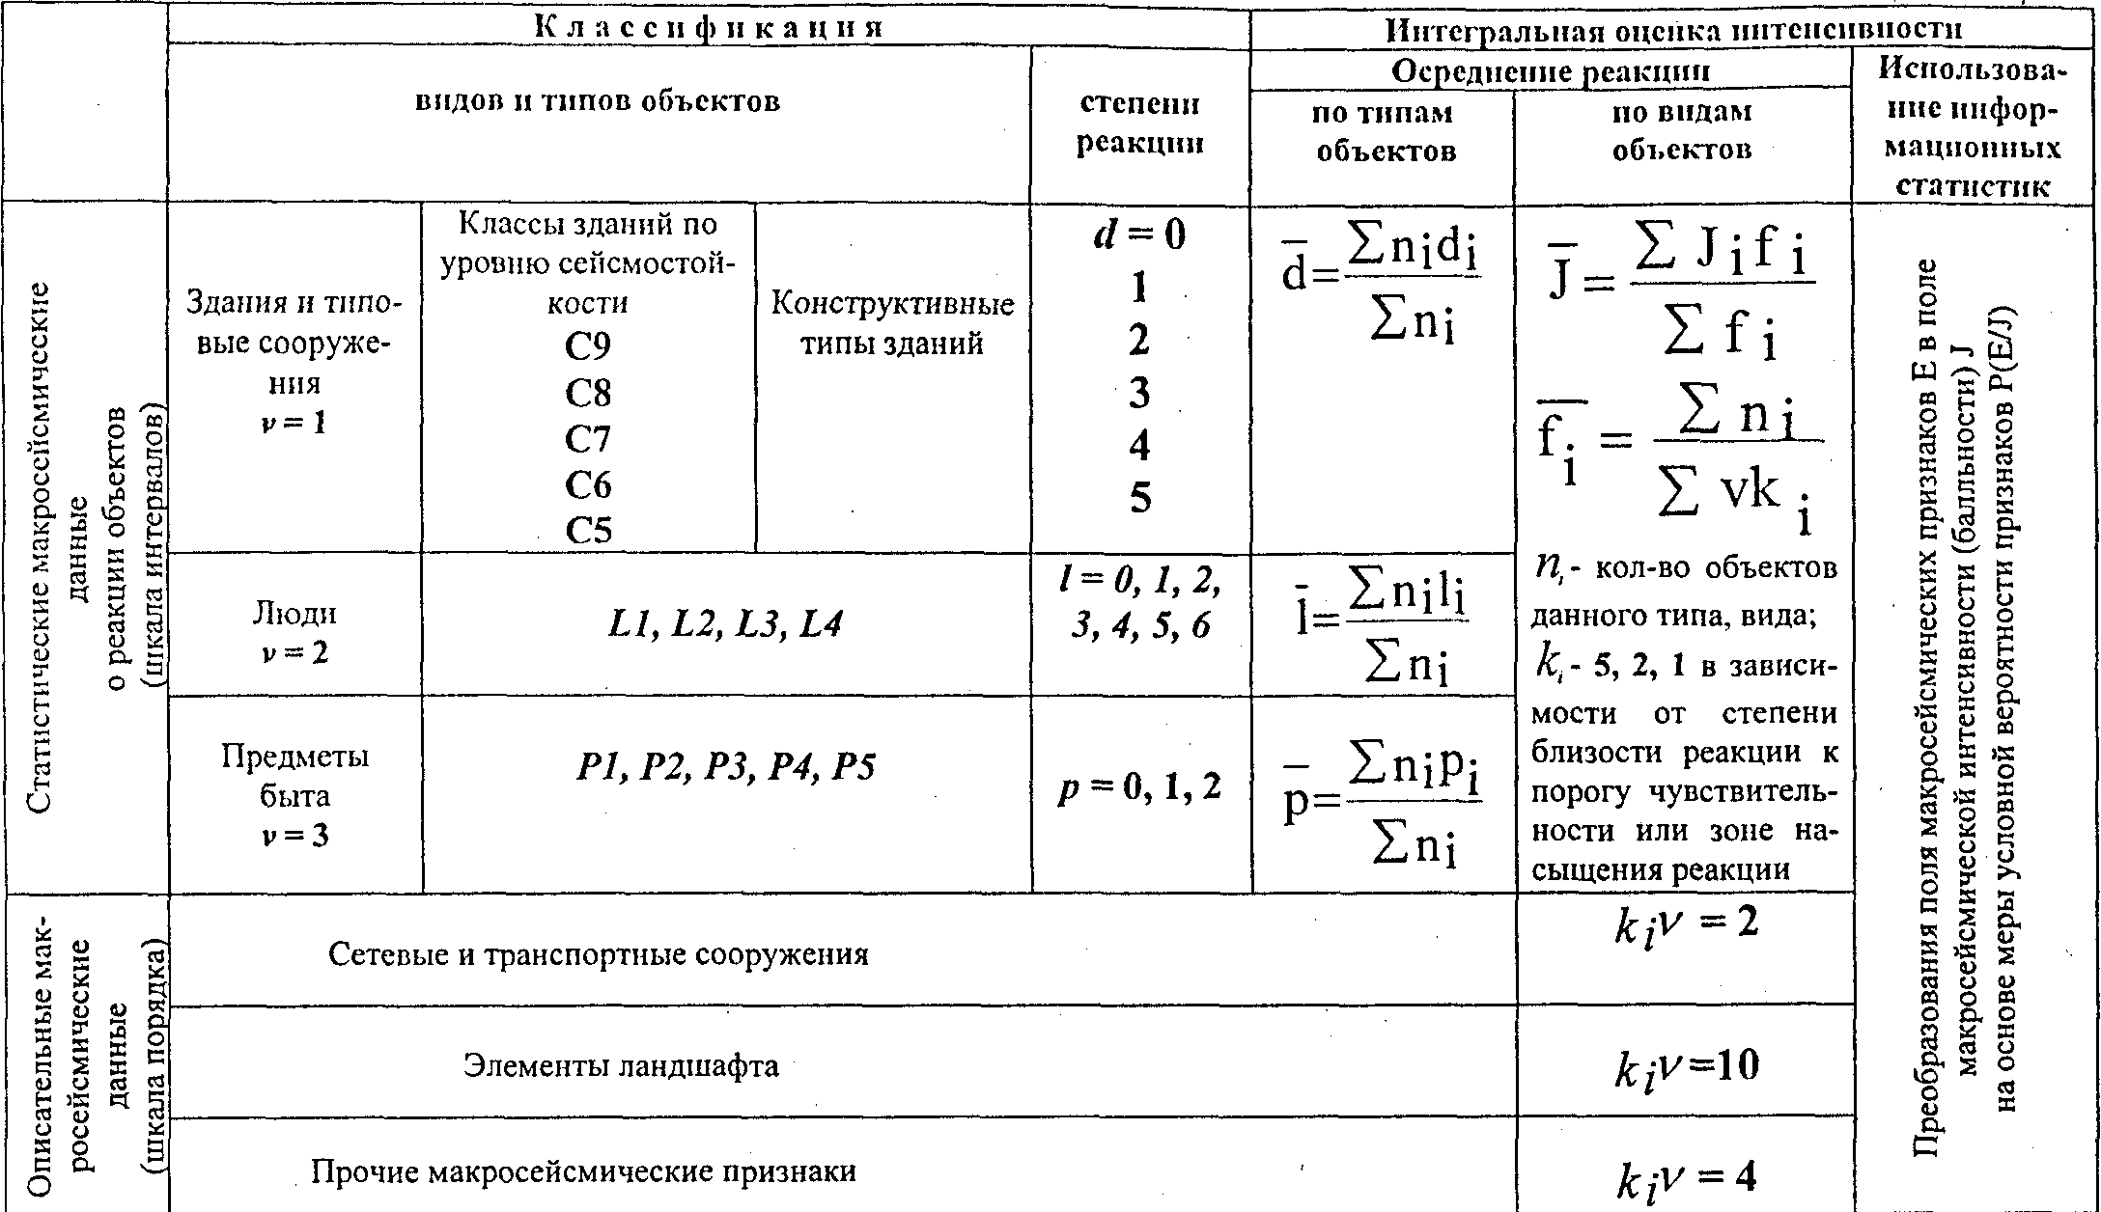
Примечание: Отнесение конструктивного типа здания к классу здания по уровню сейсмостойкости производится на основе меры сходства их траекторий состояния.
ным признакам в сейсмических шкалах решается по-разному. В шкале MSK-64 формально отдается предпочтение показаниям стандартного маятника СБМ, хотя по существу вопрос о выборе итогового значения балльности при несовпадении оценок по объектам различного типа не сформулирован. В последних версиях шкалы MMSK-86 и MMSK -92 приведен перечень приоритетов видов объектов в зависимости от балльности и предложена количественная процедура осреднения реакции объектов разных видов и типов при интегральной оценке интенсивности землетрясения. В основу ее положено правило средневзвешенной оценки с использование весовых функций, зависящих от приоритетов видов и типов объектов, количества обследованных объектов, а также степени близости их реакций к порогу чувствительности и зоне насыщения реакции. Заметим, что в шкалах MMSK-86 и MMSK -92 предусмотрено определение интенсивности землетрясений по сейсмологическим данным (магнитуда, эпицентральное расстояние), однако по точности такая оценка уступает макросейсмическим и инструментальным данным.
В региональной макросейсмической шкале вопрос об интегральной оценке интенсивности землетрясения при несовпадении осредненных реакций по разным видам и типам объектов решается на нескольких уровнях.
Во-первых, использован рекомендованный Н.В. Шебалиным [1992] порядок предпочтения объектов при оценке балльности, который может оказаться полезным для экспресс-анализа в полевых условиях обследования последствий землетрясений. Согласно ему в интервале 2-4 баллов это реакция людей, при 5-6 баллах - реакция предметов быта и, начиная с б баллов - реакция зданий.
Во-вторых, поскольку проект шкалы' MMSK-92 принят для региональной шкалы в качестве базового, в нее включена указанная выше процедура осреднения реакции объектов разного вида и типа:
J= J_{i}f_{i}/ f_{i} , f_{i}=n_{i}/k_{i}v, (8) где: n_{i} - число обследованных объектов данного типа; v- весовой коэффициент для вида объектов:
v = 1 для зданий, v = 2 для реакции людей, v = 3 для реакции предметов быта. Коэффициент k_{i} принимает значения 5, 2 и 1 в зависимости от близости осредненной реакции объектов данного типа к порогу чувствительности или зоне насыщения реакции.
В-третьих, региональная макросейсмическая шкала предусматривает применение методики количественной оценки сейсмической интенсивности с помощью информационных статистик, как наиболее общего метода, используемого для интегральной оценки интенсивности землетрясений [Онофраш, и др., 1979, 1981].
Под информационной статистикой понимается любая функция у =(x₁ , x₂, .......x_{n}) случайного выборочного вектора Х = [x₁ , x₂, .......x_{n}], принадлежащая некоторому множеству, на котором
задан функционал, имеющий смысл информации относительно оцениваемой величины. Суть методики количественной оценки интенсивности землетрясений с использованием информационных статистик состоит в преобразовании макросейсмического поля в поле макросейсмического эффекта с помощью трех операторов трансформации: теоретико-информационного, проверки гипотез и оценки параметров. Критерием оптимальности для каждого из них служит максимум используемой информации [Ю.А. Бержинский и др., 1998]. Обсуждение процедуры интегральной оценки интенсивности землетрясений по совокупности макросейсмических признаков завершает построение модели региональной макросейсмической шкалы, которая в схематическом виде представлена в таблице 3.
В опытном порядке региональная макросейсмическая шкала была опробована при обследовании реальных сейсмических событий в Прибайкалье. 1999 год в Байкальском регионе характеризовался необычным усилением сейсмической активности: было зарегистрировано более 550 землетрясений, начиная с 10-го энергетического класса К и выше, т.е. втрое больше по сравнению . с предшествующими годами [Бержинский и др., 2000].
Первое сильное землетрясение с эпицентром на южном Байкале произошло 26.02.1999г. в 2 часа 58 мин. местного времени. Параметры землетрясения: магнитуда -6.0, энергетический класс -15. Эпицентр землетрясения располагался в акватории озера Байкал на удалении порядка 85 км к юго-востоку от г. Иркутска. Землетрясение сопровождалось многочисленными афтершоками, среди которых были толчки К=12-14 (рис.4а).
В ближней к эпицентру зоне, на удалении 20-30 км, оказалось несколько населённых пунк-
15
тов, где последствия землетрясения проявились в наибольшей степени: пос. Танхой (21 км от эпицентра), пос. Выдрино (27 км), ст. Переёмная ( 26 км), а также пос. Листвянка на севере - западном побережье Байкала (около 20 км). Основная застройка населённых пунктов представлена зданиями типа Б и В по классификации шкалы MSK-64 - это деревянные 1- и 2 этажные дома, 2- и 3- этажные кирпичные и крупнопанельные здания. Согласно классификации региональной шкалы эти здания соответствуют классам по уровню сейсмостойкости от С5.5 до С7. Значительный физический износ многих зданий, нередко низкое качество строительства привели к многочисленным повреждениям 1-й степени, а в отдельных зданиях 2-й и даже 3-й степени. Наблюдалось раскрытие антисейсмических швов, увеличение уже имеющихся трещин, образование трещин в штукатурке с частичным её выпадением. 2-ю и 3-ю степень повреждения получили печи в деревянных домах в виде трещин в кладке печей и печных труб, а в отдельных случаях с выпадением кирпичей. Интенсивность землетрясения по макросейсмическим признакам согласно шкале MSK-64 оценивается в этой зоне в 6-7 баллов. Интенсивность по реакции ограниченного количества зданий согласно региональной шкале может быть оценена в 6.5 балла (рис. 2). На удалении 50-85 км от эпицентра последствия землетрясения были выражены слабее. Интенсивность землетрясения по макросейсмическим признакам в этой зоне не превышает 4-6 баллов.
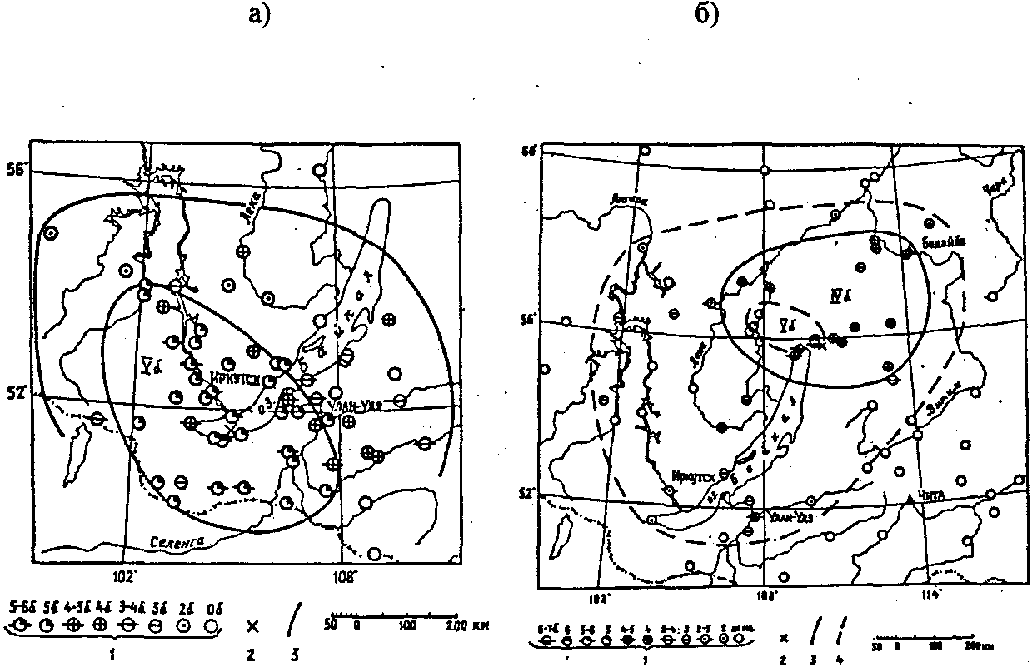
Рис.4, а) карта изосейст, построенная по макросейсмическим данным, для землетрясения на Южном Байкале 26.02.1999 г. (К=15);
б) карта изосейст, построенная по макросейсмическим данным, для землетрясения на Северном Байкале 22.03.1999 г. (К=15) [Голенецкий,2000].
Для оценки интенсивности землетрясения в г. Иркутске проведено инженерное обследование и опрос населения [Голенецкий и др., 2000]. Инструментальные данные получены сейсмической станцией “Иркутск” (15,7 см/с²) и двумя станциями ИСС, одна из которых установлена на плотине Иркутской ГЭС (8 см/с² на скальном грунте), другая в 9-ти этажном крупнопанельном жилом доме серии 135с (20 см/с² в подвале). Эти данные соответствуют 5 и 4 баллам по шкале MSK-64. Обследованию были подвергнуты здания-представители, включенные в опорную сеть и перенёсшие землетрясение 30 июня 1995 года - так называемое Тункинское землетрясение. Всего было обследовано 185 зданий, из них: крупнопанельных (классы С7 и С8) - 68; кирпичных (классы Сб, С6.5, С7 и С7.5) - 69: деревянных (классы Сб, С6.5 и С7) - 22; каркасно-панельных (классы С7 и С7.5) - 8; шлакозаливных (класс С5) - 8 Подобное по массовости обследование землетрясения в г. Иркутске проведено впервые (более 1000 анкет). Интенсивность землетрясения по макросейсмическим признакам согласно шкале MSK-64 оценивается в 5 баллов, а в отдельных районах города до 6 баллов, что было недостаточно для нанесения зданиям серьёзных повреждений. Повы-
16
шейная уязвимость зданий обусловлена зачастую отсутствием капитальных и текущих ремонтов и низким уровнем эксплуатации [Бержинский и др., 1997]. Использование методики, заложенной в проект шкалы MMSK-92, дает примерно одинаковую балльность по реакции предметов быта (5.7 балла) и реакции людей (5.4 балла ). Оценка интенсивности с применением информационных статистик была сделана по 14 макросейсмическим признакам (реакция людей, реакция предметов быта и прочие признаки) на интервале 4-5-6-7 баллов. Были проанализированы 4 варианта априорных оценок вероятности для указанного интервала: 0.1-0.6 - 0.2-0.1; 0.1-0.4-0.4-0.1; 0.25-0.25-0.25-0.25 и 0.05-0.3-0.6-0.05. Апостериорные оценки вероятности, подсчитанные по формуле Байеса, для интенсивности в 6 баллов составили соответственно 0.60, 0.82, 0.81 и 0.90, из чего следует, что наиболее вероятным вариантом распределения является последний из четырех принятых для анализа. Таким образом, можно утверждать, что интегральная оценка интенсивности землетрясения лежит в интервале 5- 6 баллов, ближе к 6 баллам.
Второе крупное землетрясение произошло 21 марта 1999 года на Севере Байкала (Республика Бурятия) со следующими параметрами: магнитуда М=5.8, энергетический класс К=14.4, глубина очага 20 км, интенсивность в эпицентре 1=6.5-7.0 баллов по шкале MSK-64 (рис.46). Оно сопровождалось роем слабых и ощутимых землетрясений. На территории ближайших населенных пунктов землетрясение проявилась с силой: с. Верхняя Заимка (от эпицентра 17 км) - 6.5-7.0 баллов; пос. Кичера (24 км) - 6.5-6.0 баллов; пос. Нижнеангарск (53 км) - 5.5-5.0 баллов; г. Северобайкальск (70 км) - 5.0 баллов по шкале MSK-64. Согласно карте ОСР-97-А все перечисленные населенные пункты относятся к 9-балльной зоне.
Жилищный фонд и его реакция на землетрясение с. Верхняя Заимка, поселков Кичера и Нижнеангарск (6 тысяч жителей) аналогичны ситуации на Южном Байкале. Жилищный фонд г. Северобайкальска (27.8 тысяч жителей) состоит из: 5-этажных крупнопанельных жилых домов серий 122л, 97с и 135с (классы С9 и С8.5), возведенных в том числе с применением систем активной сейсмозащиты в виде выключающихся связей и кинематических фундаментов; 4-этажных кирпичных (класс С8) и одно- и двухэтажных жилых домов со стенами из бруса, бревенчатых и щитовых (классы С7 и Сб). Имеются отдельные каркасно-панельные здания соцкультбыта. Степень повреждения капитальных зданий не выше первой, кроме жилых домов щитовой конструкции, которые также как и в других населенных пунктах находятся в относительно худшем техническом состоянии. К общим макросейсмическим признакам относятся: сотрясение зданий в целом, осыпание побелки, трещины в штукатурке, трещины в кладке печей, а также оседание печей относительно потолка на 10-12 см. Реакция людей и предметов быта на землетрясения как по классификации региональной макросейсмической шкалы, так и MSK-64 в основном соответствует указанной балльности.
Таким образом, опыт использования региональной макросейсмической шкалы для опенки интенсивности реальных сейсмических событий в Прибайкалье и Забайкалье подтвердил ее преемственность со шкалой MSK-64 и корректность полученных результатов при землетрясениях умеренной интенсивности.
ЗАКЛЮЧЕНИЕ
Предложен принципиально новый тип шкалы сейсмической интенсивности - региональная макросейсмическая шкала, учитывающая сейсмологические, инженерно-геологические и строительно-климатические особенности региона. Разработана модель региональной макросейсмической шкалы, которая реализована для условий Прибайкалья. После проведения соответствующих процедур региональная макросейсмическая шкала может быть использована в качестве территориального стандарта.
——.-.-разработана количественная методика классификации зданий по уровню их сейсмостойкости, которая была использована при построении региональной макросейсмической шкалы. Введено понятие класса зданий как совокупности конструктивных типов зданий равной сейсмостойкости, соответствующей формативным требованиям. Это позволило поставить классификацию зданий на единую научно-методическую основу и избежать ставшего традиционным механического деления зданий на две категории: здания без необходимых антисейсмических мероприятий и сейсмостойкие здания. В качествe методической основы классификации зданий по уровню их сейсмостойкости
17
предложено использовать понятие траектории состояния, введенное ранее в соответствии с концепцией расчета на два уровня сейсмического воздействия. На основании информации, содержащейся в сейсмических шкалах, получены уравнения траекторий состояния зданий различных типов. Установлена идентичность траекторий состояния и переходных функций от средней степени повреждения зданий к балльности в шкалах MMSK.-86 и MMSK.-92. Отнесение конкретного типа здания к тому или иному классу по уровню сейсмостойкости осуществляется с использованием простейших методов кластерного анализа на основе анализа меры близости (сходства) их траекторий состояния в многомерном признаковом пространстве. Классификация степени реакции предметов быта и людей с некоторыми уточнениями принята согласно проекту шкалы MMSK.-92.
Региональный масштаб макросейсмической шкалы позволяет поставить ей в соответствие предварительно созданную опорную сеть зданий-представителей (эталонных зданий), типы которых согласуются с классификацией шкалы, а их месторасположение увязано с картами сейсмического микрорайонирования и инженерно-геологическими условиями территории.
Основные результаты опубликованы в работах:
1. Бержинский Ю.А. Траектории состояний сейсмостойких зданий и отказ от принципа равнопрочности конструктивных элементов // Развитие сейсмологических и геофизических исследований в Сибири и на Дальнем Востоке (памяти А.А. Трескова). Институт вулканологии СО и ДВО АН СССР, Иркутск, 1988, С. 118-122.
2. Rashutina N.V., Sherman S.I., Berzhinsky Yu.A., Pavlenov V.A. The basic principles of scale for assessing earthquake intensity in the Baikal seismic zone // Proceedings of the fifth international conference on SEISMIC ZONATION, France, Nice, 1995, P. 1106-1114.
3. Рашутина Н.В., Шерман С.И., Бержинский Ю.А., Павленов В.А. О принципах построения региональной шкалы сейсмической интенсивности // Геофизические исследования в Восточной Сибири на рубеже XXI века. Новосибирск, Наука, 1996, С. 165-167.
4. Бержинский Ю.А., Павленов В.А., Ордынская А.П., Попова Л.П. Оценка повреждаемости зданий и сооружений по результатам сейсмовзрывных и вибрационных испытаний опытных объектов // Геофизические исследования в Восточной Сибири на рубеже XXI века. Новосибирск, Наука, 1996, С. 194-199.
5. Рашутина Н.В., Шерман С.И., Бержинский Ю.А., Павленов В.А., Демьянович Н.И. Региональная версия шкалы сейсмической интенсивности для Байкальской зоны // Литосфера Центральной Азии. Новосибирск, Наука, 1996, С. 185-189.
6. Рашутина Н.В., Бержинский Ю.А. Опорная сеть зданий- представителей как основа региональной макросейсмической шкалы // Геофизические исследования в Восточной Сибири на рубеже XXI века. Новосибирск, Наука, 1996, С. 199-203.
7. Rashutina N.V., Sherman S.I., Berzhinsky Yu.A., Pavlenov V.A. On basic structure of regional seismic intensity scale // Seismloge in Europe. Rare papers presented at the XXI General Assembly, September 9-14, 1996, Reykjavik, Island, 1996, P. 613-616.
8. Бержинский Ю.А., Павленов В.А., Ордынская А.П., Попова Л.П. Исследования сейсмостойкости зданий и сооружений с помощью вибрационных и сейсмовзрывных испытаний опытных объектов // Литосфера Центральной Азии. Новосибирск, Наука, 1996, С. 208-217.
9. Шерман С.И., Рашутина Н.В., Демьянович Н.И., Бержинский Ю.А., Павленов В.А. О согласовании макросейсмических и инженерно-геологических данных при построении шкалы сейсмической интенсивности для Прибайкалья // Проблемы оценки и прогноза устойчивости геологической среды г. Иркутска. Иркутск, ИрГТУ,1997, С. 133-140.
10. Бержинский Ю.А., Павленов В.А., Ордынская А.П., Попова Л.П. Способы оценки фактического уровня сейсмостойкости зданий и сооружений // Международная конференция “Стихия, Строительство. Безопасность”. Сборник тезисов докладов, Владивосток, 1997, С. 245-246.
11. Шерман С.И., Бержинский Ю.А., Демьянович Н.И., Павленов В.А., Рашутина Н.В. Региональная шкала сейсмической интенсивности для Прибайкалья // Научно-практическая конференция “Проблемы сейсмичности Дальнего Востока. Новая карта сейсмического районирования ОСР-97, ее роль и значение для Петропавловска-Камчатского и области”, Петропавловск-Камчатский, Тезисы докладов, 1997, С. 135.
18
12. Бержинский Ю.А., Ордынская А.П., Рашутина Н.В. Использование информационных статистик при оценке макросейсмического эффекта Тункинского землетрясения 29.06.95г. (30.06.95 г.) // Труды международной научно-практической конференции. Иркутск, ИрГТУ,1998, С. 72-
77.
13. Бержинский Ю.А., Попова Л.П. Анализ соотношения между средней степенью повреждения и уровнем инерционной нагрузки при вибрационных испытаниях опытных объектов // Труды международной научно-практической конференции. Иркутск, ИрГТУ, 1998, С. 94-97.
14. Бержинский Ю.А. Методические основы классификации зданий по уровню их сейсмоусиления // 3-я Российская конференция по сейсмостойкому строительству и сейсмическому районированию (тезисы докладов), г.Сочи, октябрь 1999 г. М., Госстрой России, 1999, С. 72-73.
15. Голенецкий С.И., Бержинская Л.П., Ордынская А.П., Бержинский Ю.А. Макросейсмические проявления землетрясений 29.06.1995 г. и 25.02.1999 г. в городах Иркутске, Ангарске, Шелехове // Тезисы международной научной конференции “Сейсмическая опасность и воздействия” (памяти профессора О-В. Павлова), Иркутск, 3-6 октября 2000 г. Институт земной коры СО РАН, Новосибирск, 2000, С. 38-40.
16. Бержинский Ю.А., Ордынская А.П., Бержинская Л.П., Бывальцев Д.В., Павленов В.А., Черных Е.Н., Чечельницкий В.В., Фризер Г.А. Инженерное обследование последствий землетрясений 1999 года на Байкале // Сборник научных трудов “Город: прошлое-настоящее-будущее”. Иркутск, ИрГТУ, 2000. С. 142-147.
19

